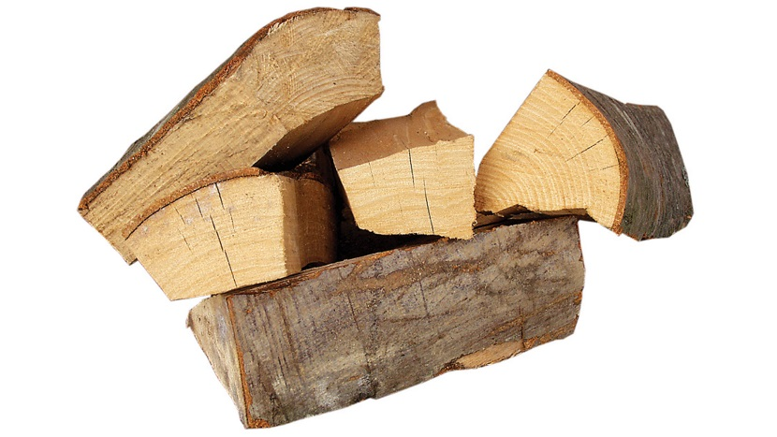
HORVÁT KÖZTÁRSASÁG
ESZÉK-BARANYA MEGYE
HERCEGSZÖLLŐSI JÁRÁS
OSZT:550-01/18-01/32
IKT.SZÁM:2100/06-01-03/02-18-02
Hercegszöllős, 2018.06.26.

É R T E S Í T É S

Értesítünk minden állandó szociális segélyben részesülő személyt, hogy beadhatja kérvényét a tüzifa beszerzésére igényelhető segélyre minden munkanapon 07,00-től 15,00 óráig a járási hivatalban
2018.06.26-tól 2018. 10. 01.-ig

Szükséges dokumentumok:
- Végzés a segélyről, (Rješenje);

Hercegszöllősi
Járás

